Резюме
Четверкин Георгий Константинович | 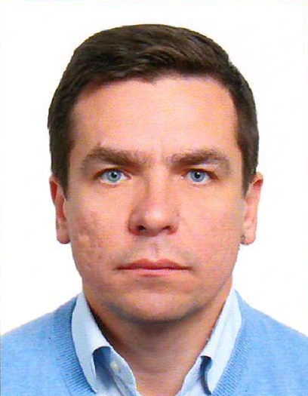

Дата рождения: | 26 января 1974г.
Место рождение: | г.Актюбинск Казахской ССР
Гражданство: | Российская Федерация

Сведения об образовании, наличии учёной степени, учёного звания, лицензий
Год окончания | Наименование образовательного  (научного) заведения | Направление подготовки или специальность, квалификация, учёная степень, учёное звание
1996 | Тверской государственный университет | Юриспруденция; вторая профессия референт-переводчик (английский язык)
2000 | Московский государственный университет экономики, статистики и информатики – Тверской филиал МЭСИ | Антикризисное управление и финансовое оздоровление предприятия
2004 | Институт экономики и антикризисного управления | Арбитражный управляющий
2005 | Всероссийская государственная налоговая академия | Кандидат экономических наук
 | Имеет право доступа к совершенно секретным сведениям (2 форма) с 2010г.

Сведения о пройденных курсах, семинарах, повышений квалификаций
Год | Наименование учреждения | направление
2006 | НО Фонд развития общественных и гражданских инициатив «Тверской региональный информационно-ресурсный центр» | Курс Тверской Школы публичной политики
2007 | ЗАО «Тренинги и Семинары» | Новое в правовом регулировании земельных отношений
2013 | АНО «Японский Центр» | Управление малыми и средними предприятиями
2014 | НП «СРО НАУ «Дело» | Повышение уровня профессиональной подготовки арбитражных управляющих
2017 | НП «СРО НАУ «Дело» | Повышение уровня профессиональной подготовки арбитражных управляющих
2018 | АНО ДПО ФЦНОП Знание | Повышение уровня профессиональной подготовки арбитражных управляющих

Сведения о трудовой деятельности
Год поступления и ухода | Место работы | Наименование должности
1994-1995 | АООТ «ТПТФ им. А.П.Вагжанова» | Юрисконсульт
1995-1996 | ТАКиБ «Финкор-кредит» | Юрисконсульт
1996-1997 | ОГФ «Российский центр приватизации» | Ведущий специалист юрисконсульта ПВЦП
1997-2000 | ООО «Андреев Софт» | Начальник юридического отдела
2006 по н/вр | АО «Исток» | Председатель директоров, генеральный директор
16.02.2010 по н/вр | ООО «Звероплемзавод Савватьево» | Директор

Сведения об опыте общественной деятельности
Период | Вид общественной деятельности и/или должность, занимаемая позиция | Примечание
2013 по н/вр | Депутат Совета депутатов Каблуковского сельского поселения, Глава Каблуковского сельского поселения Калининского района Тверской области | Каблуковское сельское поселение - место регистрации и работы Звероплемзавода Савватьево, где иных крупных налогоплательщиков пока нет. За короткое время нам, группе депутатов, удалось увеличить бюджет сельского поселения почти в три раза, сформировать всю нормативную базу, заложить основы благоприятного инвестиционного фона в поселении, в настоящее время наше сельское поселение один из областных лидеров

2013-2014, 2016 по н/вр | Клуб лидеров по продвижению инициатив бизнеса, член

Сведения об участии в экспертных и совещательных органах, рабочих группах при государственных органах и органах местного самоуправления
Год начала и окончания | Наименование органа (группы) | Примечание
2007 по н/вр | Министерство юстиции РФ эксперт по вопросам коррупционогенности проектов НПА
2013 | Рабочая группа АСИ | Направление "Совершенствование корпоративного управление"
2014 | Экспертно - консультативный совет при Росимуществе | Работа по направлению "Банкротство" с целью совершенствования системы управления ГУП и Акционерных обществ с государственным участием
2019 | Группа цифрового развития Всероссийской ассоциации развития местного самоуправления

Лицензии, благодарности, награждения
Год | Наименование | Кем выдана
2000 | Лицензия арбитражного управляющего | Федеральная служба России по финансовому оздоровлению и банкротству
 | Благодарность | ГБОУ «Митинский детский дом»
2011 | Благодарность | ОАО «Тверьэнергосбыт»
2013 | Почетная грамота | Глава Западнодвинского района
2015 | Благодарность | Администрация города Твери
2016 | Благодарность | Государственная Дума Федерального собрания Российской Федерации
2016 | Благодарность | Каблуковское сельское поселение
2016 | Почетная грамота | Глава Муниципального образования Тверской области «Калининский район»
2016 | Благодарность | Председатель ВСМС
2017 | Почетная грамота | Министерство сельского хозяйства Тверской области
2018 | Почетная грамота | Комитет Государственной Думы по аграрным вопросам
2018 | Благодарность | Председатель Совета Федерации Федерального Собрания РФ В.И.Матвиенко
2018 | Грамота | Глава администрации
 | Благодарственное письмо | Главный врач ГБУЗ ТО Детской областной клинической больницы
2019 | Благодарность | Глава Калининского района
 | Грамота | Председатель Совета САУ «СРО «Дело»
 | Благодарность | Руководитель фракции «Единая Россия» в Тверской городской думе

Деятельность в качестве арбитражного управляющего (наиболее крупные):
Год начала и окончания | Наименование | Должность, примечание
2000-2002 | ОАО «Мясокомбинат» | Временный, внешний управляющий (восстановлена платежеспособность)
2003-2004 | ОАО Белгородский судостроительно-судоремонтный завод» | Временный, внешний управляющий (восстановлена платежеспособность)
2002-2003 | ОАО «Легмашдеталь» | Временный, конкурсный управляющий (продажа завода инвестору)
2013-2014 | МУП «ПАТП города Твери» | Временный, конкурсный управляющий (восстановление платежеспособности, погашение всех требований кредиторов)
2013-2014 | ОАО «Тверьэнергосбыт» | Временный, и.о.конкурсного управляющего
2015-2016 | ООО «Северо-Западный ресурс» | Временный, конкурсный управляющий
2016-2020 | ЗАО Научно-производственная компания «Геоэлектроника Сервис» | Временный, конкурсный управляющий

